Documentación Funcionamiento del Programa
El programa es un sistema de gestión de restaurantes con interfaz gráfica que permite registrar, visualizar y administrar restaurantes, así como observar su ubicación dentro de un mapa. Su funcionamiento se basa en la interacción entre la ventana principal, las ventanas auxiliares y los diferentes paneles que componen cada interfaz. El sistema se encuentra organizado en tres módulos principales: principal, agregar y mapa.
Inicio del Programa
El programa se inicia en la clase VentanaPrincipal, la cual constituye el núcleo de la aplicación. Desde esta ventana el usuario puede visualizar la lista de restaurantes registrados, observar la información detallada del restaurante seleccionado, acceder a la opción de crear un nuevo restaurante y abrir la ventana de visualización del mapa. Para esto, la ventana principal integra los paneles PanelBotones, PanelLista y PanelDetallesRestaurante, los cuales trabajan de manera coordinada para permitir la interacción con el sistema.
Registro de un Nuevo Restaurante
Cuando el usuario selecciona la opción de agregar un nuevo restaurante, el sistema abre la ventana VentanaAgregarRestaurante correspondiente al módulo agregar. En esta ventana el usuario ingresa la información del restaurante mediante el PanelEditarRestaurante, donde se especifica el nombre, la calificación y el estado de visitado. La ubicación del restaurante se selecciona desde el PanelMapaAgregar a través de un clic sobre el mapa. Finalmente, el PanelBotonesAgregar permite confirmar la creación del restaurante o cerrar la ventana sin guardar cambios. Al confirmar el registro, la información es enviada a la VentanaPrincipal para ser almacenada y mostrada en la lista general.
Visualización de Restaurantes en el Mapa
Desde la ventana principal el usuario puede acceder a la VentanaMapa, perteneciente al módulo mapa. En esta ventana se utiliza el PanelMapaVisualizar para representar gráficamente los restaurantes registrados según sus coordenadas. El sistema permite filtrar la visualización entre todos los restaurantes o únicamente aquellos que han sido marcados como visitados. El mapa se actualiza dinámicamente de acuerdo con la opción seleccionada por el usuario.
Visualización de Información del Restaurante
Dentro de la ventana principal el usuario puede seleccionar un restaurante desde el PanelLista. Al realizar esta acción, la información del restaurante seleccionado se muestra en el PanelDetallesRestaurante, donde se presenta el nombre, la calificación y el estado de visitado. Este proceso permite al usuario consultar rápidamente los datos de cada restaurante sin necesidad de abrir ventanas adicionales.
Organización General del Sistema
El sistema se encuentra estructurado en tres módulos principales: principal, encargado de la interacción general con el usuario; agregar, responsable del registro de nuevos restaurantes; y mapa, dedicado a la visualización gráfica de las ubicaciones. Esta organización modular permite una separación clara de responsabilidades, facilitando la comprensión del funcionamiento del programa y su mantenimiento
DIAGRAMAS DE SECUENCIA
Para hacer mucho mas dinámico y completo la documentación del funcionamiento elabore 4 diagramas de secuencia para detallar cómo funciona
- Inicio del Programa
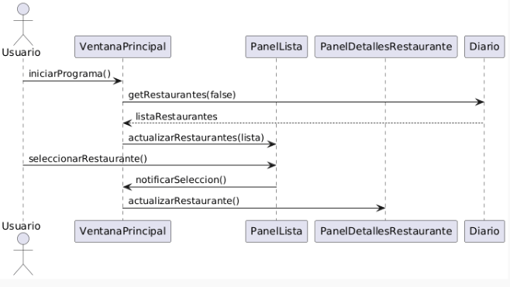
- Agregar un Nuevo Restaurante
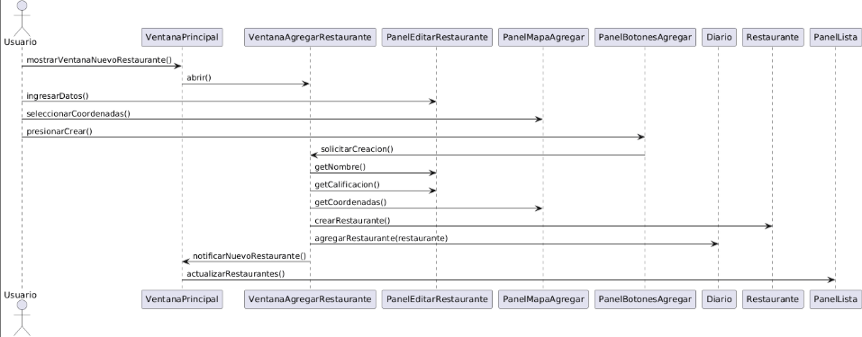
- Visualización de Restaurantes en el Mapa
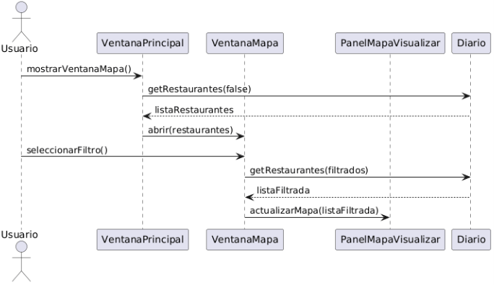
- Selección de Restaurante en la Lista